**TUGAS UAS**

**MANAJEMEN KONFIGURASI PERANGKAT LUNAK**



**Oleh:**

**Nor Taibah**

**220110020**

**PROGRAM STUDI ILMU KOMPUTER**

**INSTITUT TEKNOLOGI SAPTA MANDIRI**

**BALANGAN**

**2024**

# KATA PENGANTAR

Puji syukur penulis panjatkan ke hadirat Tuhan Yang Maha Esa, karena atas rahmat dan karunia-Nya, penulis dapat menyelesaikan laporan ini.

Laporan ini disusun sebagai bagian dari tugas UAS mata kuliah Manajemen Kunfigurasi Perangkat Lunak dan bertujuan untuk memberikan pemahaman yang lebih mendalam mengenai penggunaan GitHub.

Penulis menyadari bahwa penyusunan makalah ini tidak lepas dari bantuan, bimbingan, dan dukungan dari berbagai pihak. Oleh karena itu, penulis ingin mengucapkan terima kasih yang sebesar-besarnya kepada:

1. Abdul Hamid, S.Kom., MM., M.Kom,selaku dosen mata kuliah Manajemen Kunfigurasi Perangkat Lunak.
2. Keluarga,yang telah memberikan dukungan dan motivasi kepada penulis.
3. Semua pihak yang telah membantu dalam penyusunan laporan ini, baik secara langsung maupun tidak langsung.

Penulis berharap, laporan ini dapat memberikan manfaat dan wawasan baru bagi para pembaca, khususnya dalam memahami peran dan fungsi GitHub dalam dunia pengembangan perangkat lunak. Penulis juga menyadari bahwa laporan ini masih jauh dari sempurna, oleh karena itu, penulis mengharapkan kritik dan saran yang membangun dari pembaca demi perbaikan di masa mendatang.

Akhir kata, penulis mengucapkan terima kasih dan semoga laporan ini dapat bermanfaat bagi kita semua.

# DAFTAR ISI

# BAB I PENDAHULUAN

## **1.1 Latar Belakang**

Di era teknologi informasi yang terus berkembang, GitHub telah menjadi salah satu platform yang sangat penting bagi para pengembang perangkat lunak. Platform ini memungkinkan pengguna untuk menyimpan dan mengelola kode sumber proyek secara efisien dengan menggunakan sistem kontrol versi Git. Melalui GitHub, pengembang dapat berkolaborasi dengan tim mereka, melacak perubahan kode, dan berkontribusi pada proyek open-source yang lebih besar. Pembuatan akun GitHub merupakan langkah awal yang penting bagi setiap pengembang untuk memulai perjalanan mereka dalam manajemen kode secara profesional.

## **1.2 Rumusan Masalah**

Bagaimana cara membuat akun GitHub dan mengunggah file ke repositori GitHub untuk pertama kali?

## **1.3 Tujuan**

Laporan ini bertujuan untuk memberikan panduan langkah demi langkah dalam pembuatan akun GitHub dan pengunggahan file ke repositori GitHub, sehingga pembaca dapat memulai penggunaan GitHub dengan mudah dan efektif.

# BAB II PEMBAHASAN

2.1 Cara Membuat Akun Github

1.Buka situs resmi GitHub di <https://github.com>.

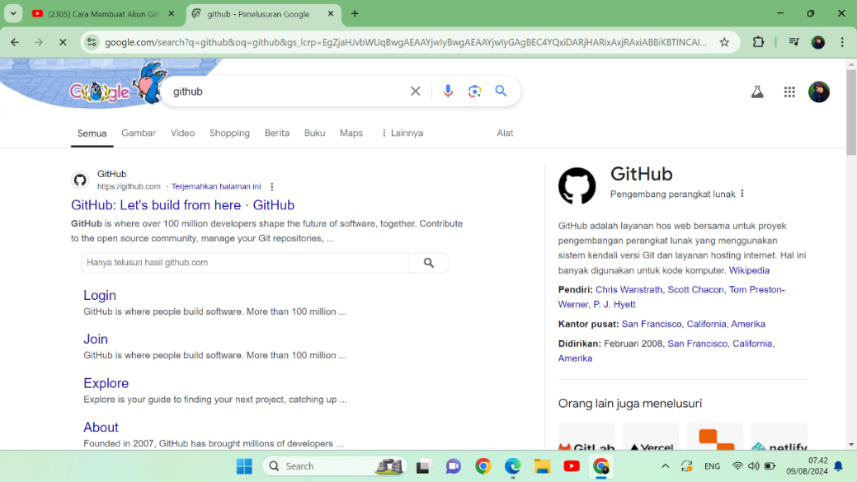

2.Klik tombol "Sign up" untuk mulai membuat akun.

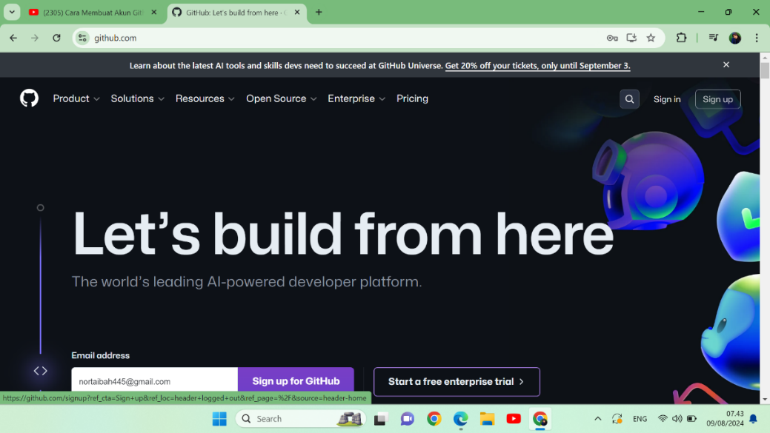

3.Masukkan alamat email yang valid, buat username, dan password.

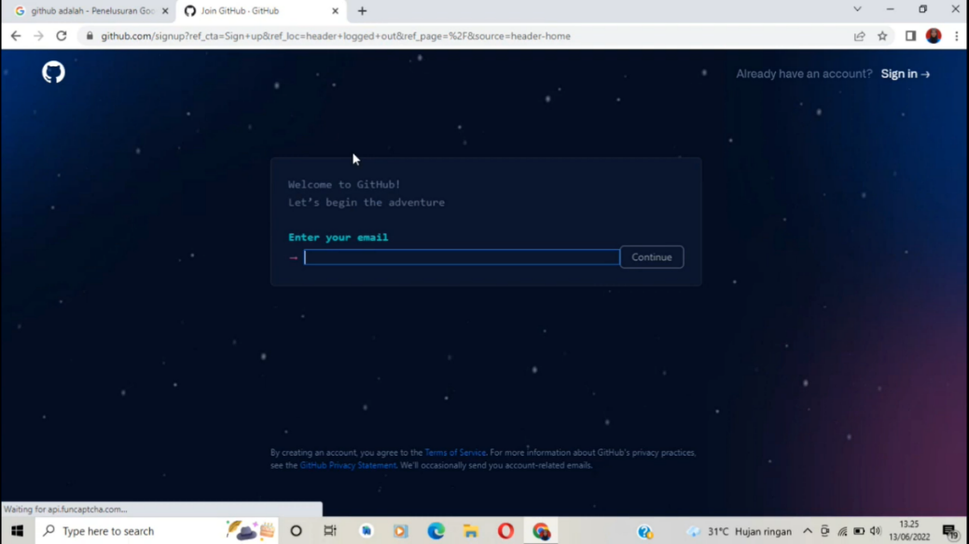

4.Klik Create account

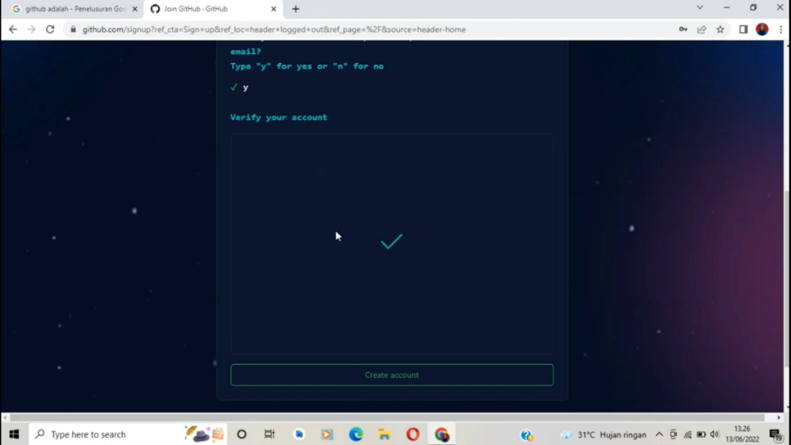

5.Masukkan Code yang masuk pada akun email

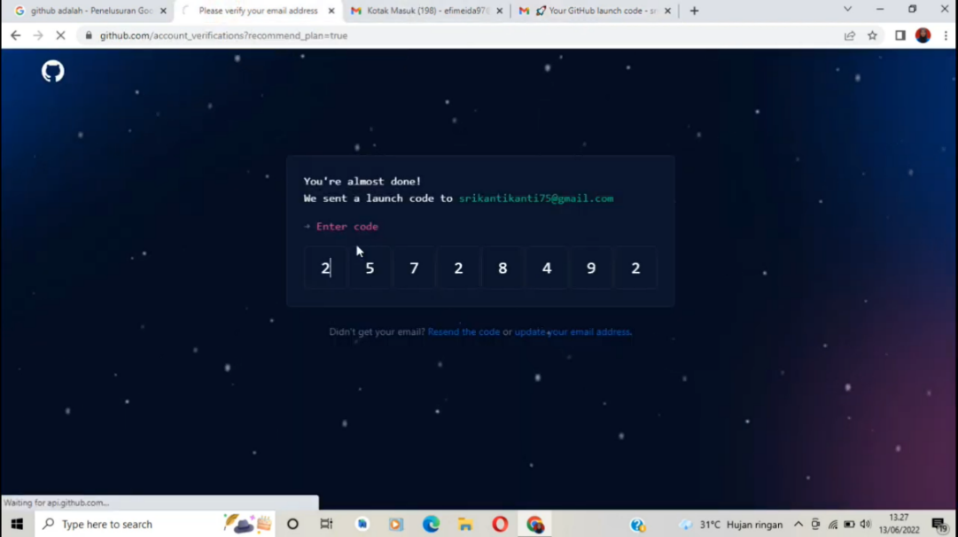

6.Klik opsi yang di inginkan

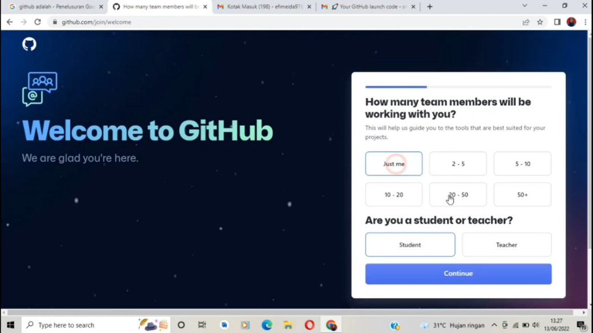

7.Ceklis semua

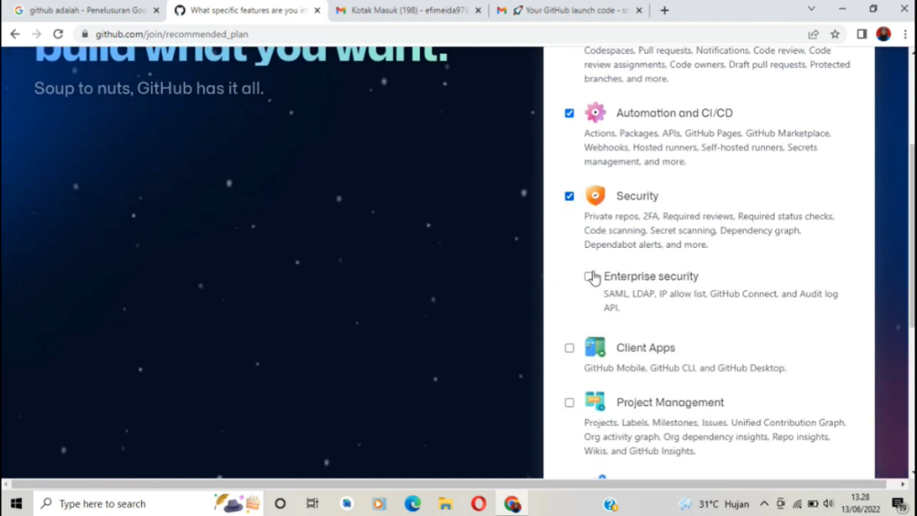

8.Klik continue for free

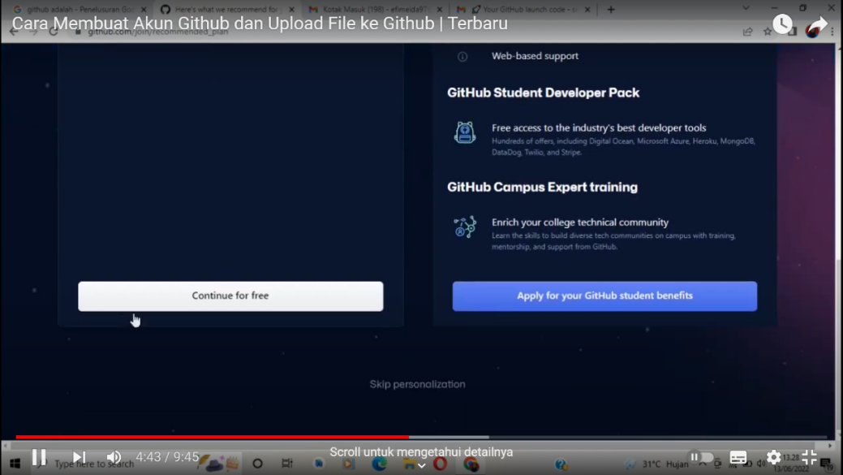

9.Akun telah selesai dibuat

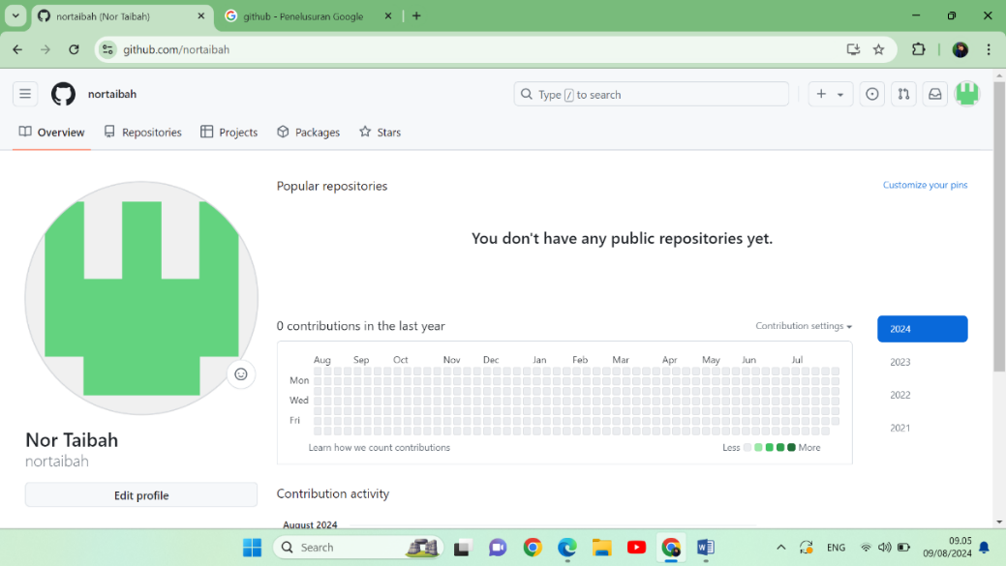

2.2 Mengunggah File ke Repositori GitHub

1.Klik Create repository

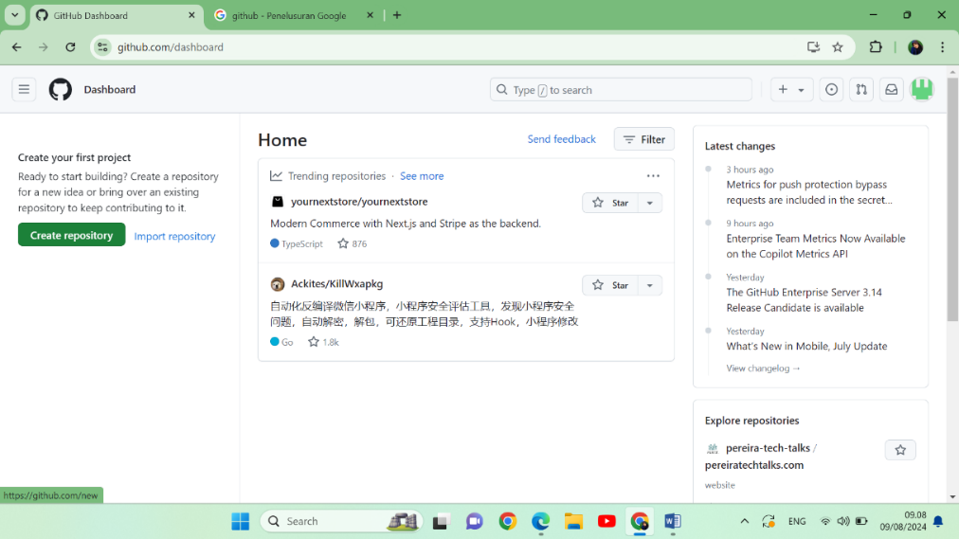

2.Masukkan repository name & description

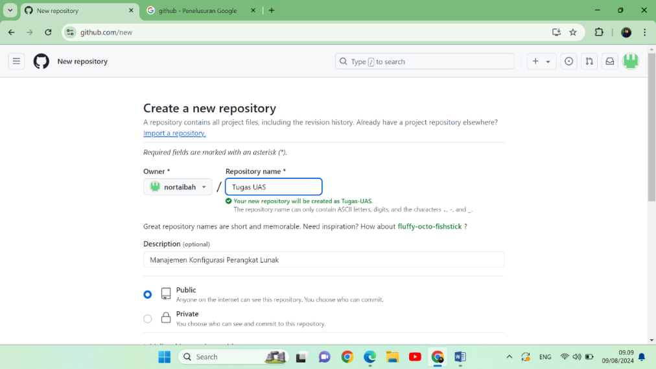

3.Klik create repository

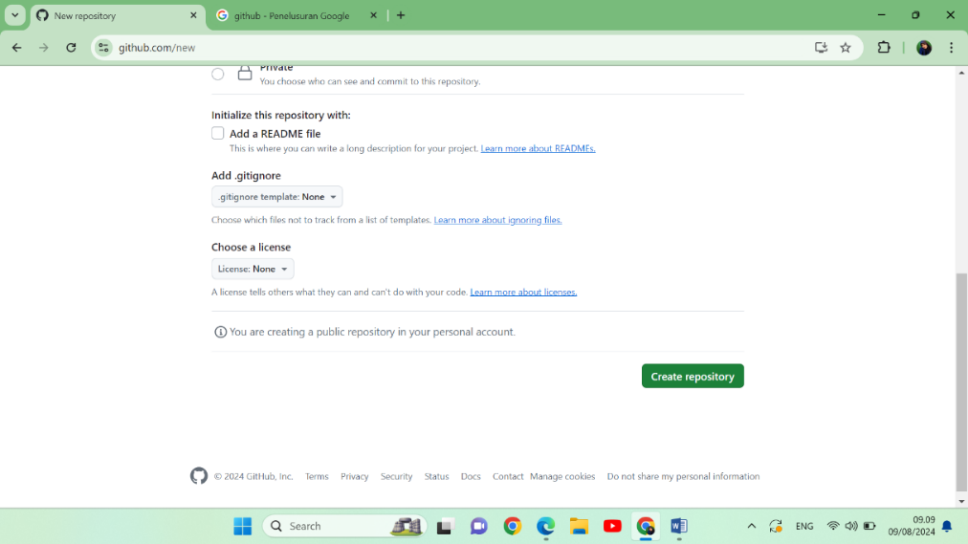

4.Repository telah dibuat

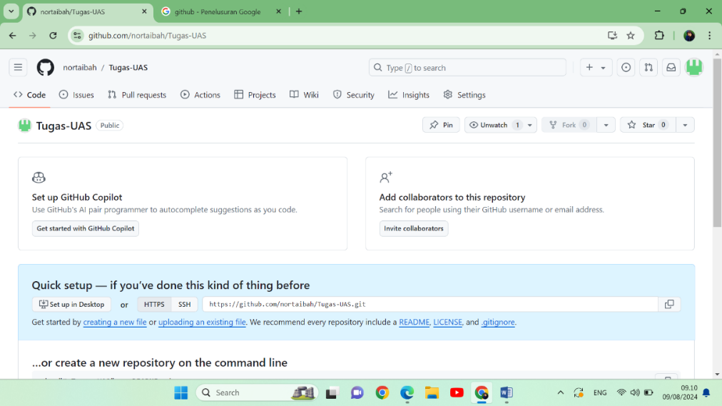

5.Klik uploading an existing file

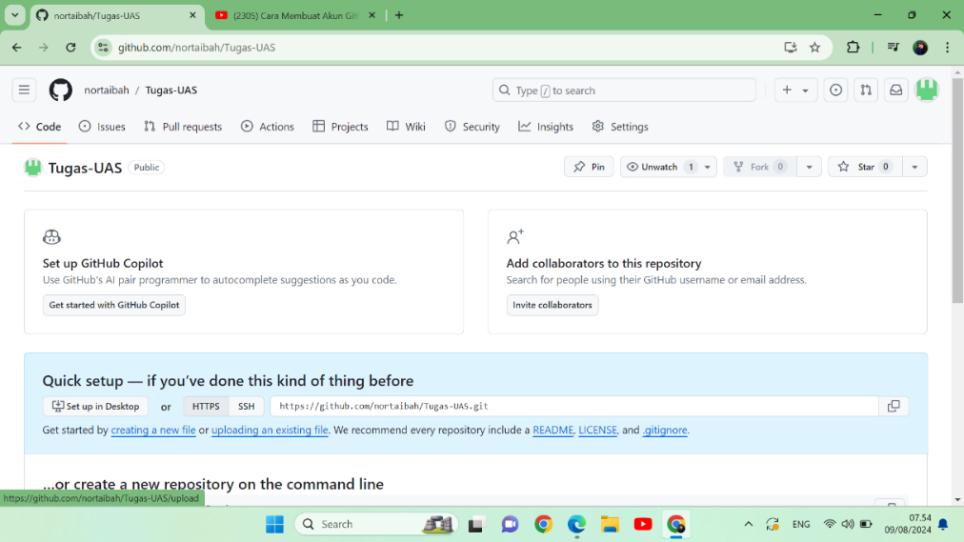

6.Klik choose your files

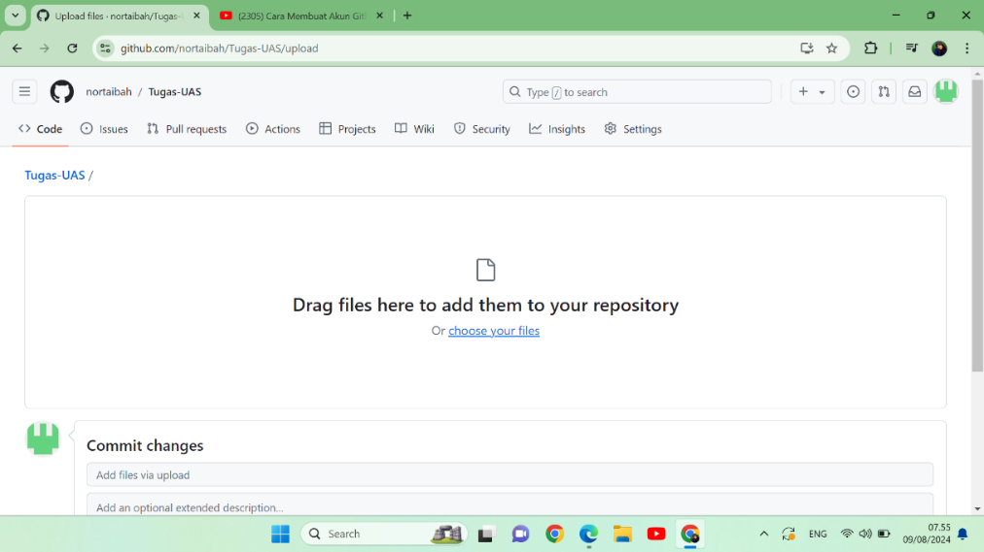

7.Pilih file yang ingin ditambahkan

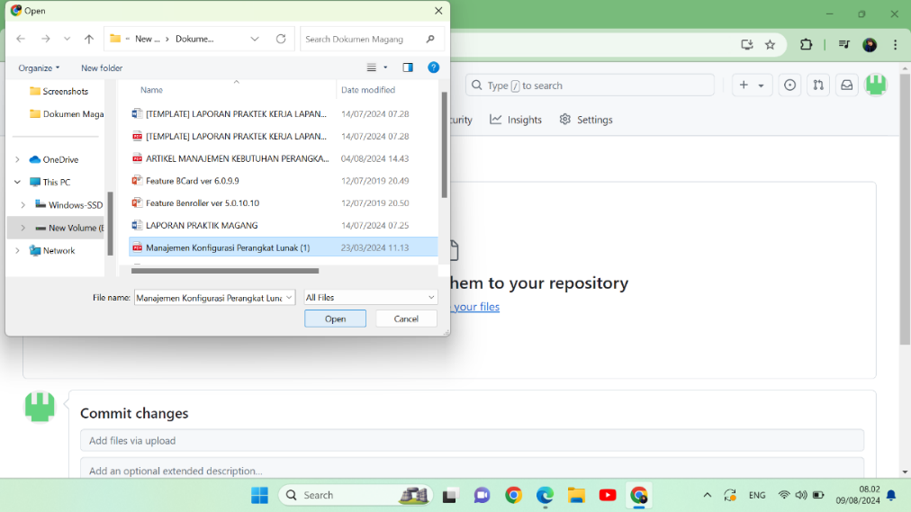

8.Klik commit changes

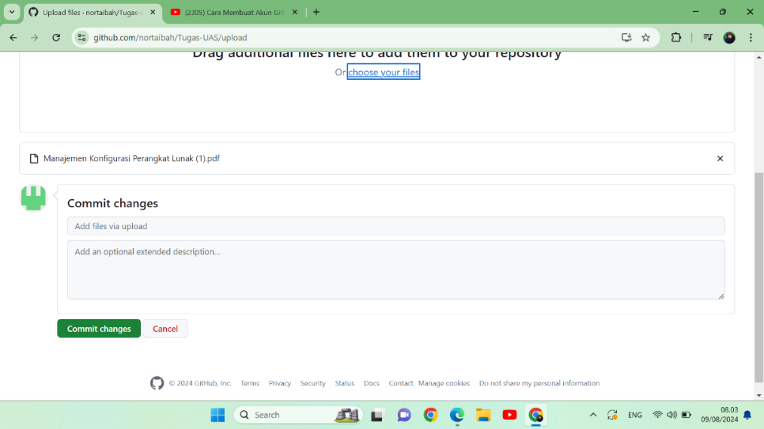

9.File berhasil ditambahkan

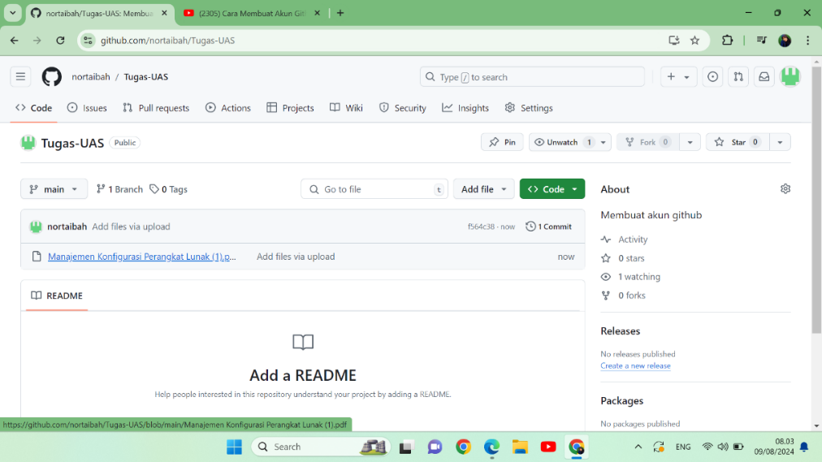

10.File bisa didownload menggunakan format zip

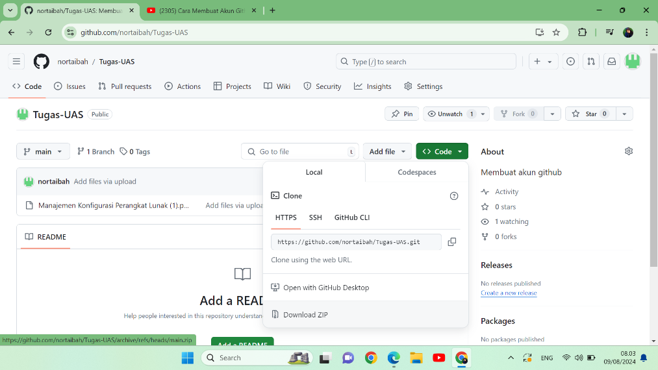

# BAB III KESIMPULAN DAN SARAN

3.1 Kesimpulan

GitHub adalah alat yang sangat bermanfaat bagi pengembang perangkat lunak dalam mengelola dan mengatur kode sumber mereka. Dengan mempelajari cara membuat akun dan mengunggah file ke GitHub, pengguna dapat mulai menggunakan GitHub untuk menyimpan proyek mereka secara aman dan berkolaborasi dengan orang lain secara lebih efisien. Langkah-langkah sederhana yang telah dijelaskan dalam makalah ini memberikan fondasi yang diperlukan bagi pengguna baru untuk memulai perjalanan mereka dengan GitHub.

3.2 Saran

Bagi pengguna yang baru mengenal GitHub, disarankan untuk terus mengeksplorasi berbagai fitur tambahan yang ditawarkan oleh GitHub, seperti pull request, issues, dan GitHub Actions, untuk memaksimalkan potensi platform ini dalam pengelolaan proyek. Selain itu, mengikuti kursus atau tutorial online yang lebih mendalam dapat membantu pengguna menguasai penggunaan GitHub secara lebih efektif.

# LAMPIRAN

**Link hasil github**

https://github.com/nortaibah/Tugas-UAS